Alumno: Rodrigo Serrano

1) Clasificar los tipos de datos de las fuentes de la empresa (Estructurados, Semiestructurados, No Estructurados) e indicar si agregaría alguna adicional.

Los datos transaccionales y tickets levantados por los usuarios son un tipo de dato Estructurado ya que se pueden asociar a un formato tabular, de hecho se asume que los datos ya están alojados en base de datos SQL. Mientras que los datos provenientes de redes sociales y el historial de navegación de la aplicación son tipos de datos Semiestructurados. En el caso de redes sociales se pueden guardar los datos en archivos JSON o XML donde además del texto con los comentarios a las publicaciones, se establecen campos con cierta estructura como usuario, fecha de publicación, etiquetas y otros campos de metadatos.

Adicionalmente se podrían incluir fuentes de datos actitudinales hacia la marca bien sea controladas, como encuestas directas a los clientes o no controladas como opiniones en sitios web como reddit, yelp, etc.

2) Recomendar un almacenamiento común para todas las fuentes listadas, con el objetivo de generar un Hub de datos

Un Almacenamiento común para los datos pudiese ser Google Cloud Storage. La misma es una herramienta de Google Cloud Platform que permite el almacenamiento de cualquier tipo de datos. Storage permite clasificar los datos de acuerdo a la frecuencia de acceso y disponibilidad para mejorar el rendimiento y bajar los costos de almacenamiento. Además permite la integración con otros servicios dentro del ecosistema de Google Cloud para analizar los datos como BigQuery o Dataproc

3) En base a las propuestas de diferentes proveedores de tecnología para el escenario en
cuestión, proponer una arquitectura que permita resolver la problemática. Nota: debe
apoyarse en arquitecturas de referencia disponibles

La arquitectura propuesta se basa en utilizar los distintos servicios de Google Cloud para el almacenamiento y procesamiento de los datos desde la ingesta hasta la publicación.

Para la ingesta existen dos procesos:
- Los datos que se captan en tiempo real a través del servicio Cloud Pub/sub y se procesan con Cloud Dataflow. Estos datos serian los provenientes de la navegación en la aplicación y de redes sociales y tienen dos tipos de almacenamiento en la arquitectura. Por un lado se almacenan en Cloud Storage para posteriormente construir el modelo de aprendizaje. Por otro lado son utilizados en tiempo real para activar las predicciones y obtener la mejor recomendación para el usuario

- Los datos que se captan por lotes o batch se almacenan en Cloud Storage. Este seria el caso de los datos estructurados. Se utilizan para la construcción del modelo de aprendizaje

Una vez almacenados, los datos son procesados por los servicios de Cloud Datalab y Dataprep. Posteriormente son empleados por los servicios que permiten una rápida conexión con dashboards de visualización y reportes como BigQuery. También pueden ser utilizados para el entrenamiento de modelos de aprendizaje automático implementados en Cloud ML Engine

4) Incluir el diagrama propuesto, ya se como parte del siguiente o generando uno nuevo.

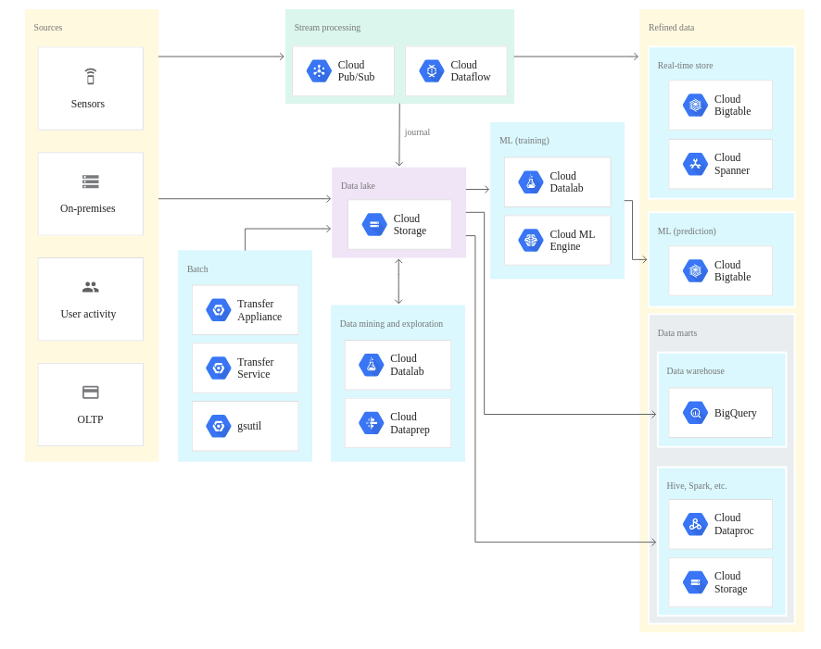

5) Detallar los pasos que siguió para proponer la arquitectura, siguiendo el ciclo de
desarrollo

Requerimientos: Se documentó la propuesta planteada por la organización y se establecieron las necesidades para solucionar la problemática. En este caso lo principal era contar con un modelo de recomendación que arrojara predicciones al momento de un evento de navegación o transaccional

Diseño: Se definen los componentes tecnológicos que formarán la arquitectura. Se elige utilizar el servicio de Google Cloud Platform para aprovechar la integración de los servicios de almacenamiento y procesamiento de datos

Documentación: Se publica el diagrama de Arquitectura, el cual establece las relaciones entre los servicios y el flujo del dato

Evaluación: En esta etapa se evaluaría la arquitectura propuesta, buscando errores de diseño e identificando posibles riesgos

